Марчук Рита

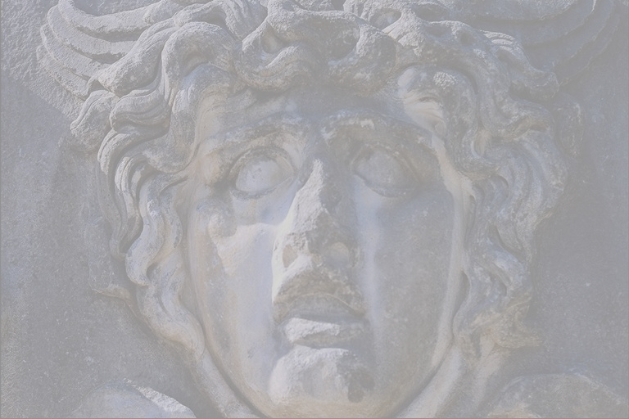

Пушкин и Демон

Там, где ищут озаренье,
Где витает вдохновенье,
Там Пушкин Демона встречал,
Тот вдохновенье презирал.

Поэт, теряя теплоту,
Совсем уходит в пустоту.
Прошла ли автора пора?
Пришла ли вечная зима?

Но гений победил, он смог,
Путями честных, чистых строк,
Забыв порыв своей тоски,
Он вылил Демона в стихи.

Как прежде вновь в душе поэта
Цветет, благоухает лето.
У Демона же есть свой стих,
И там спокойно он затих.

Желтоусов Саша

Демон

И чья-то кровь, и то убожество,
Сначала страх, потом пророчество,
И чей-то крик взорвет молчание,
Наполнен будет человек до сумасшествия
И разожжет огонь тех ненавистей,
Что заставляют человека убивать.
И сам того не понимая,
Возьмешь меня,
И ночью спать не ляжешь,
И краснота в глазах,
и кипяток в крови твоей
И жадность сущности своей -
Вселяет страх, но не боишься сам,
Свиреп, как зверь, хитрей лисы,
Иди и отомсти за всю ту боль,
Что дарит умный человек.
Вперед, боец! Ты - мой солдат!
Я – демон твой, твоя судьба.
Иди, умри же за меня!
Файзуллина Алина

Как сладостно!... но, боже, как опасно…

Как сладостно!... но, боже, как опасно!
Смотреть в глаза твои без устали готов,
Смогу ль забыть теперь твою улыбку
И нежный, и чарующий твой взор?
Красавица, зачем с тобой знаком я?
Не знав тебя, не знал я волшебства.
Узнал тебя – и счастье всюду мнится,
Но это счастье ненавижу я.

Салосина Полина

Жизнь

Век бежит и жизнь проходит,
Две души любовь находят,
И живут они жизнью своей:
Умирают, возвышаясь до небес,
И, потешаясь, смотрят вниз на землю.

Припев:
А там, под облаками, так жизнь течет веками,
Глупые не понимают, что судьбу свою решают.
А там, под облаками, так жизнь течет веками,
Радости и горе жизни поглощает море.

Жизнь бежит и век проходит,
Две души вновь жизнь находят,
Заново спускаясь с небес,
Ищут заново друг друга,
Бегая порой по кругу,
Не находят и, страдая,
Жизнь свою же отнимают.
Припев:

Чумакова Светлана

Вечный странник

Чернильного неба ночь
И пыль бесконечных дорог,
Ты многое встретить готов
И новую боль превозмочь.

Пусть ветры дуют в лицо,
А за спиной лишь враги,
Ты цель себе в жизни нашел,
И к ней не устанешь идти.

Манящего леса тень,
И плеск отдаленных вод…
И так ты всю жизнь в пути,
Забыл, где твой истинный дом.

Там, впереди тебя ждут,
Нужно не верить, а знать,
Ты страх в душе подави,
Не уставай искать.

Однажды проснувшись в пути,
Увидев неясный восход,
Ты жар любви ощутишь
И снова пойдешь вперед.

Пройдет не год и не два,
Ты оглядишься вокруг,
Увидишь улыбки друзей,
Почувствуешь легкий испуг.

Ведь ты нашел, что искал,
И не зачем больше идти…
Но вновь ты отправишься в путь,
У вечного странника все впереди.

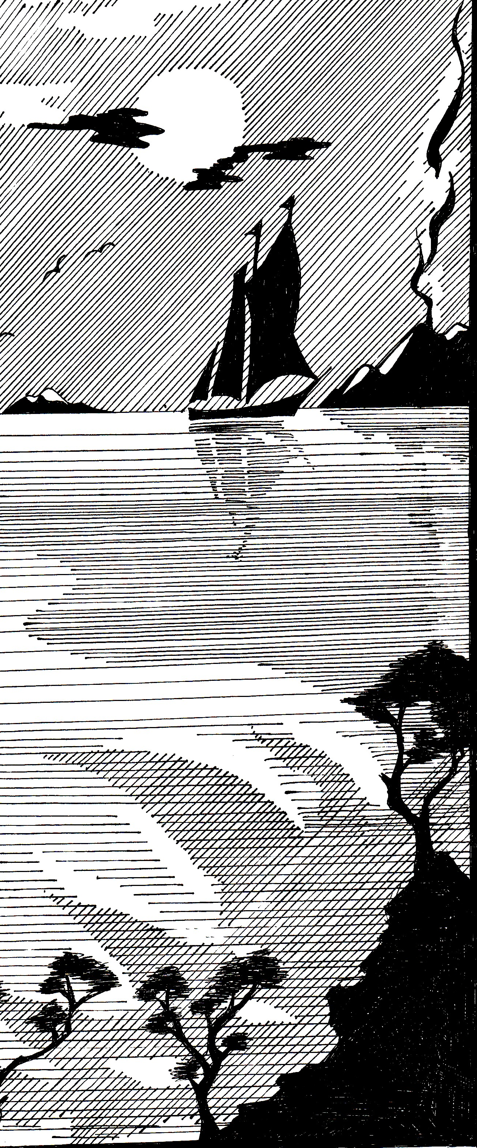

Чугунова Екатерина

***
Актеры, где же ваши роли?
Где монологи и стихи?
Вы вечно слезы льете в горе,
Тихонько поправляя грим.

Да, я была когда-то с вами,
Играла в жизнь, мечту, любовь…
Но хватит мне таких финалов,
Где краска заменяет кровь.

Пусть здесь нельзя переиграть, исправить,
Пусть, если слезы, то и в сердце боль.
Актеры, где же ваши роли?
Вы променяли жизнь на чью-то роль.

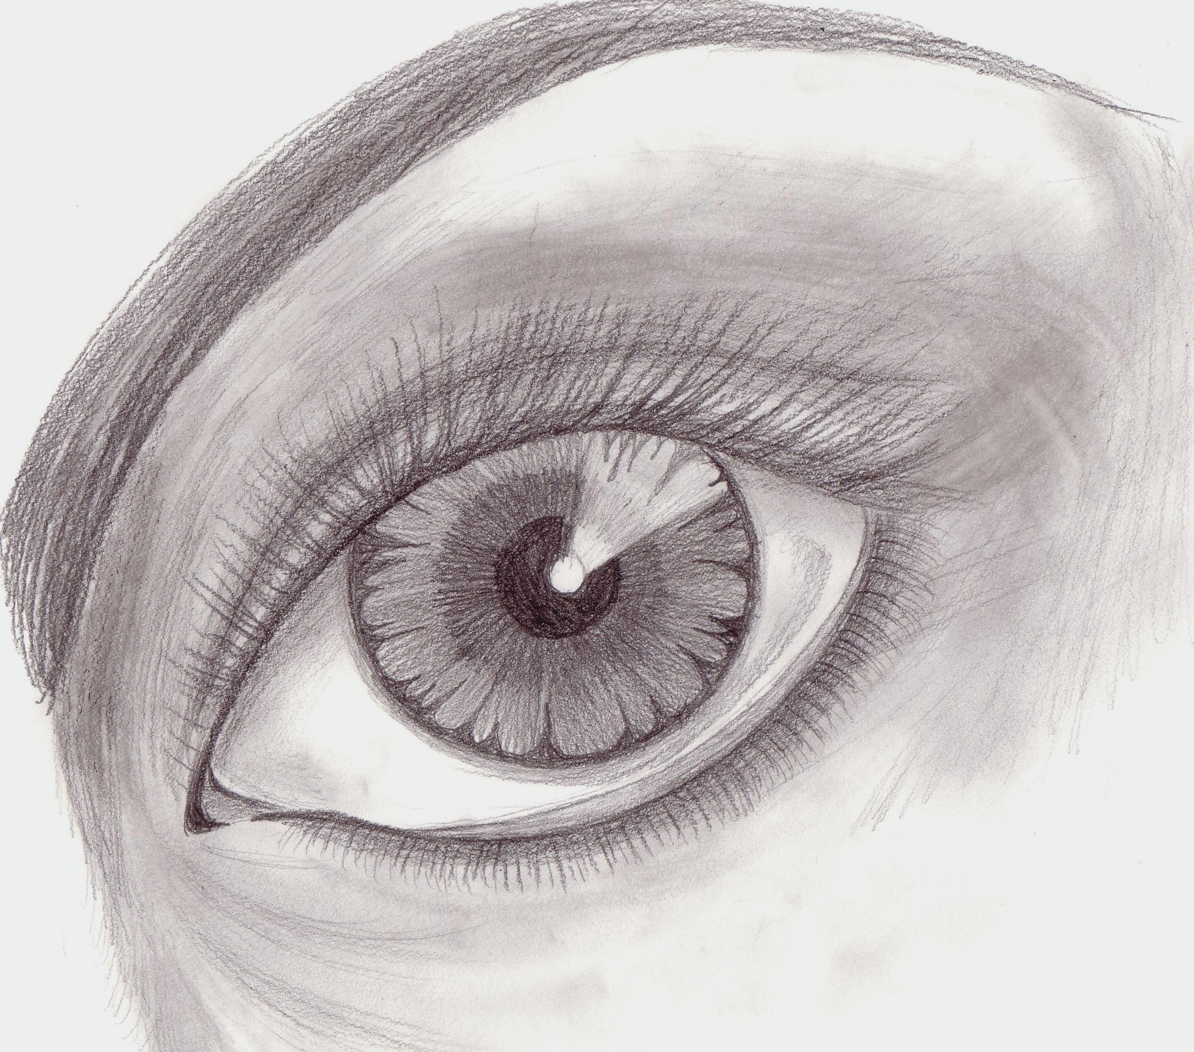

рис. Гонсецкой Л.А.

***
Нам надо научиться ждать,
Без крика проявляя силу воли,
Своих врагов покрепче обнимать,
Молчать и тихо корчиться от боли.

***
Что есть любовь? Просто слова.
Что есть мечта? То, что уходит.
И только мы вдвоем по переулкам бродим
Печального и тихого дворца.
Огонь и боль кружат неторопливо
В бессмертном танце, белом, как снега.
И, значит, нам с тобой необходимо
Сказать «прости»,
Пришла пора расстаться навсегда.

